今日动态
4.21 星期五 晴
班级人数：25人 今日实到：25人。
姓名 | 情绪  （良好★、一般●） | 主动打招呼（主动“√”，不主动“✕”） | 进餐  （全部★、没吃完●） | 午睡  （睡着★、没睡●）
杨子宸 | ★ | √ | ★ | ★
黄英豪 | ★ | √ | ★ | ★
薛远憬 | ★ | √ | ★ | ★
蔡承轩 | ● | √ | ★ | ★
梅语辰 | ★ | √ | ★ | ★
于一鸣 | ★ | √ | ★ | ★
姜怀逸 | ★ | √ | ★ | ★
姜怀兴 | ★ | √ | ★ | ●
肖铭轩 | ★ | √ | ★ | ★
周成旭 | ★ | √ | ★ | ★
顾书言 | ★ | √ | ★ | ★
许烁 | ★ | √ | ★ | ★
张嘉辰 | ★ | √ | ★ | ★
史芯宁 | ★ | √ | ★ | ★
高语晴 | ★ | √ | ★ | ●
吕卓彤 | ★ | √ | ★ | ★
刘若熙 | ★ | √ | ★ | ●
丁趙妍 | ★ | √ | ★ | ★
朱宸钰 | ★ | √ | ★ | ●
龚昕苒 | ★ | ✕ | ★ | ★
李诗雨 | ★ | √ | ★ | ★
杨静宸 | ★ | √ | ★ | ★
赵静姝 | ★ | √ | ★ | ★
唐文津 | ★ | √ | ★ | ●
雷嘉怡 | ★ | √ | ★ | ★
一日生活活动篇 
今日午餐食谱：三色虾仁、西蓝花炒腐竹、猪肝菠菜汤。
区域活动篇
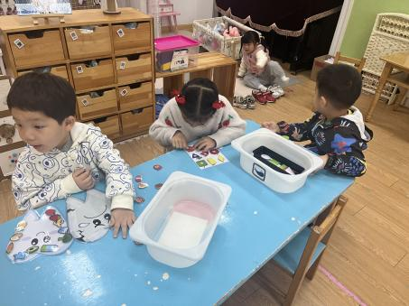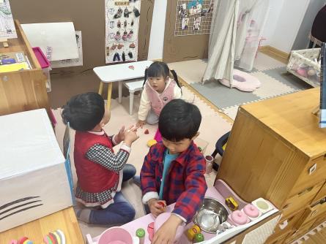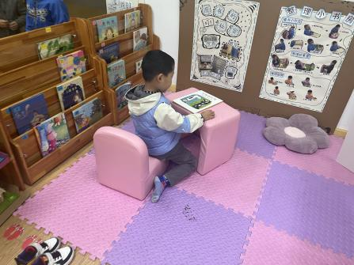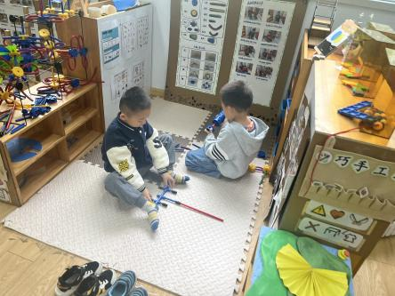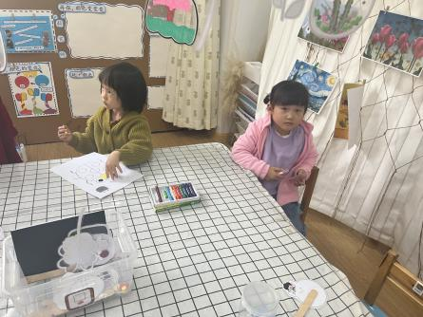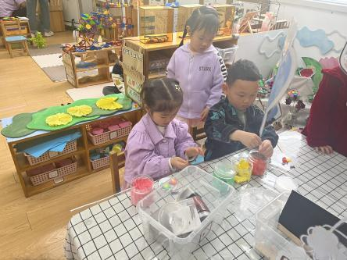
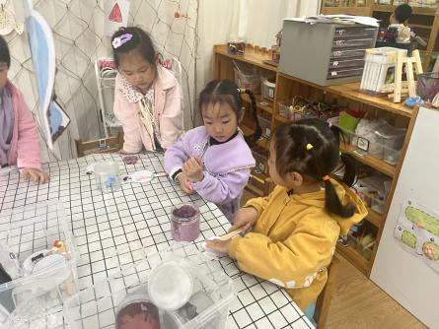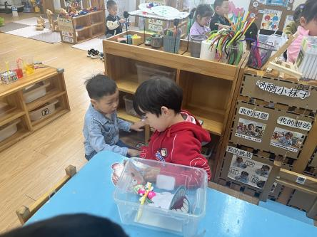

由于要进行六一体检，所以孩子们都早早的来到幼儿园自主选择区域游戏，等待进行体检。

集体活动篇
- 六一体检——氟离子防龋齿
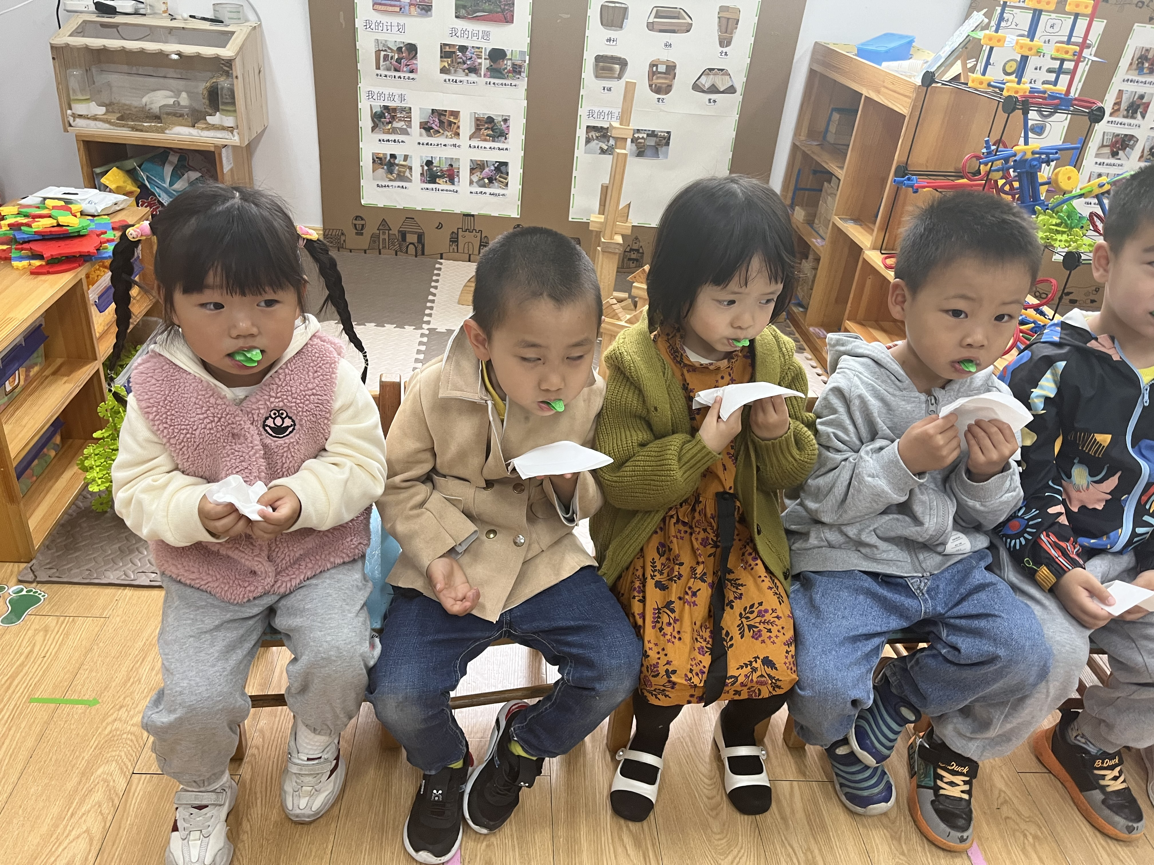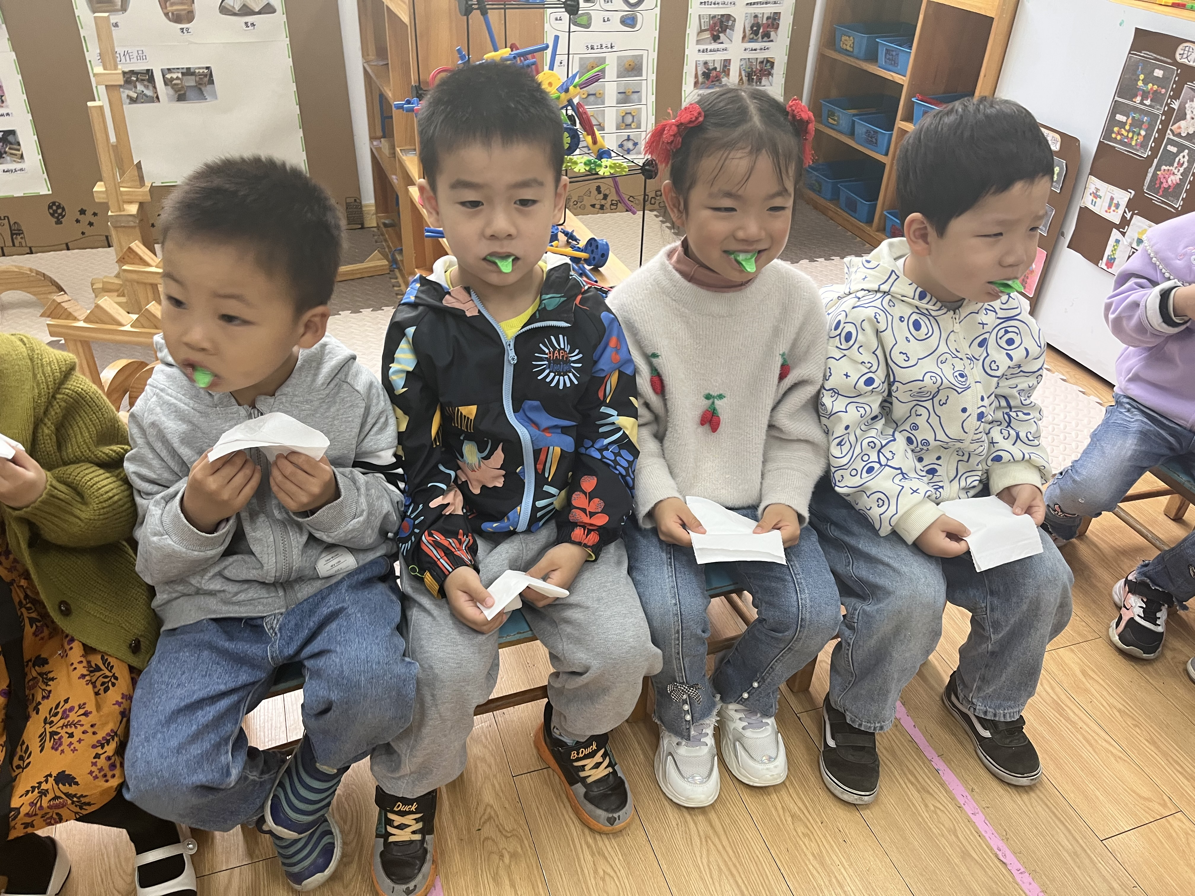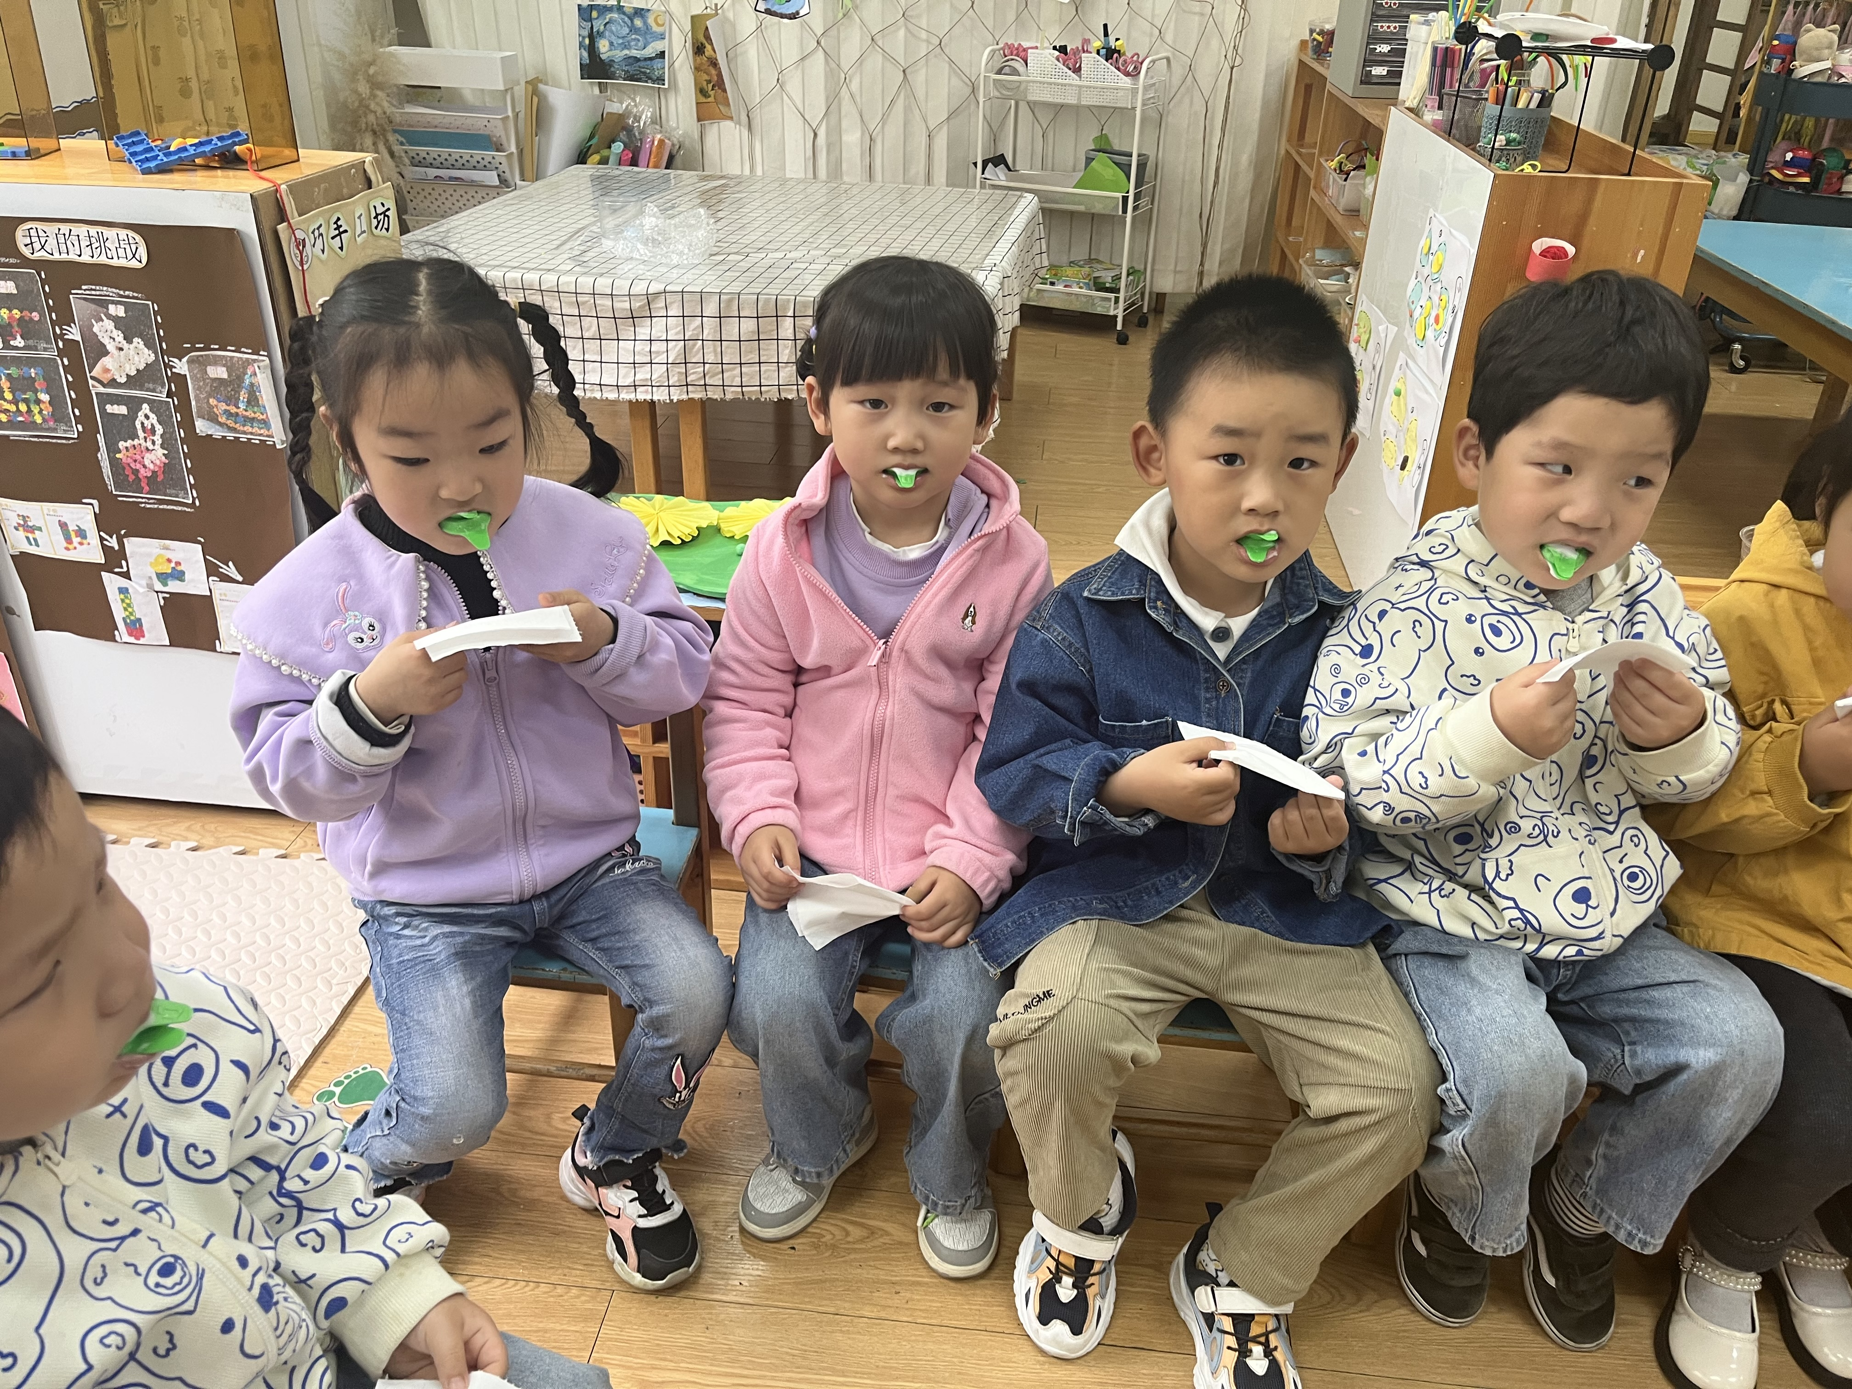
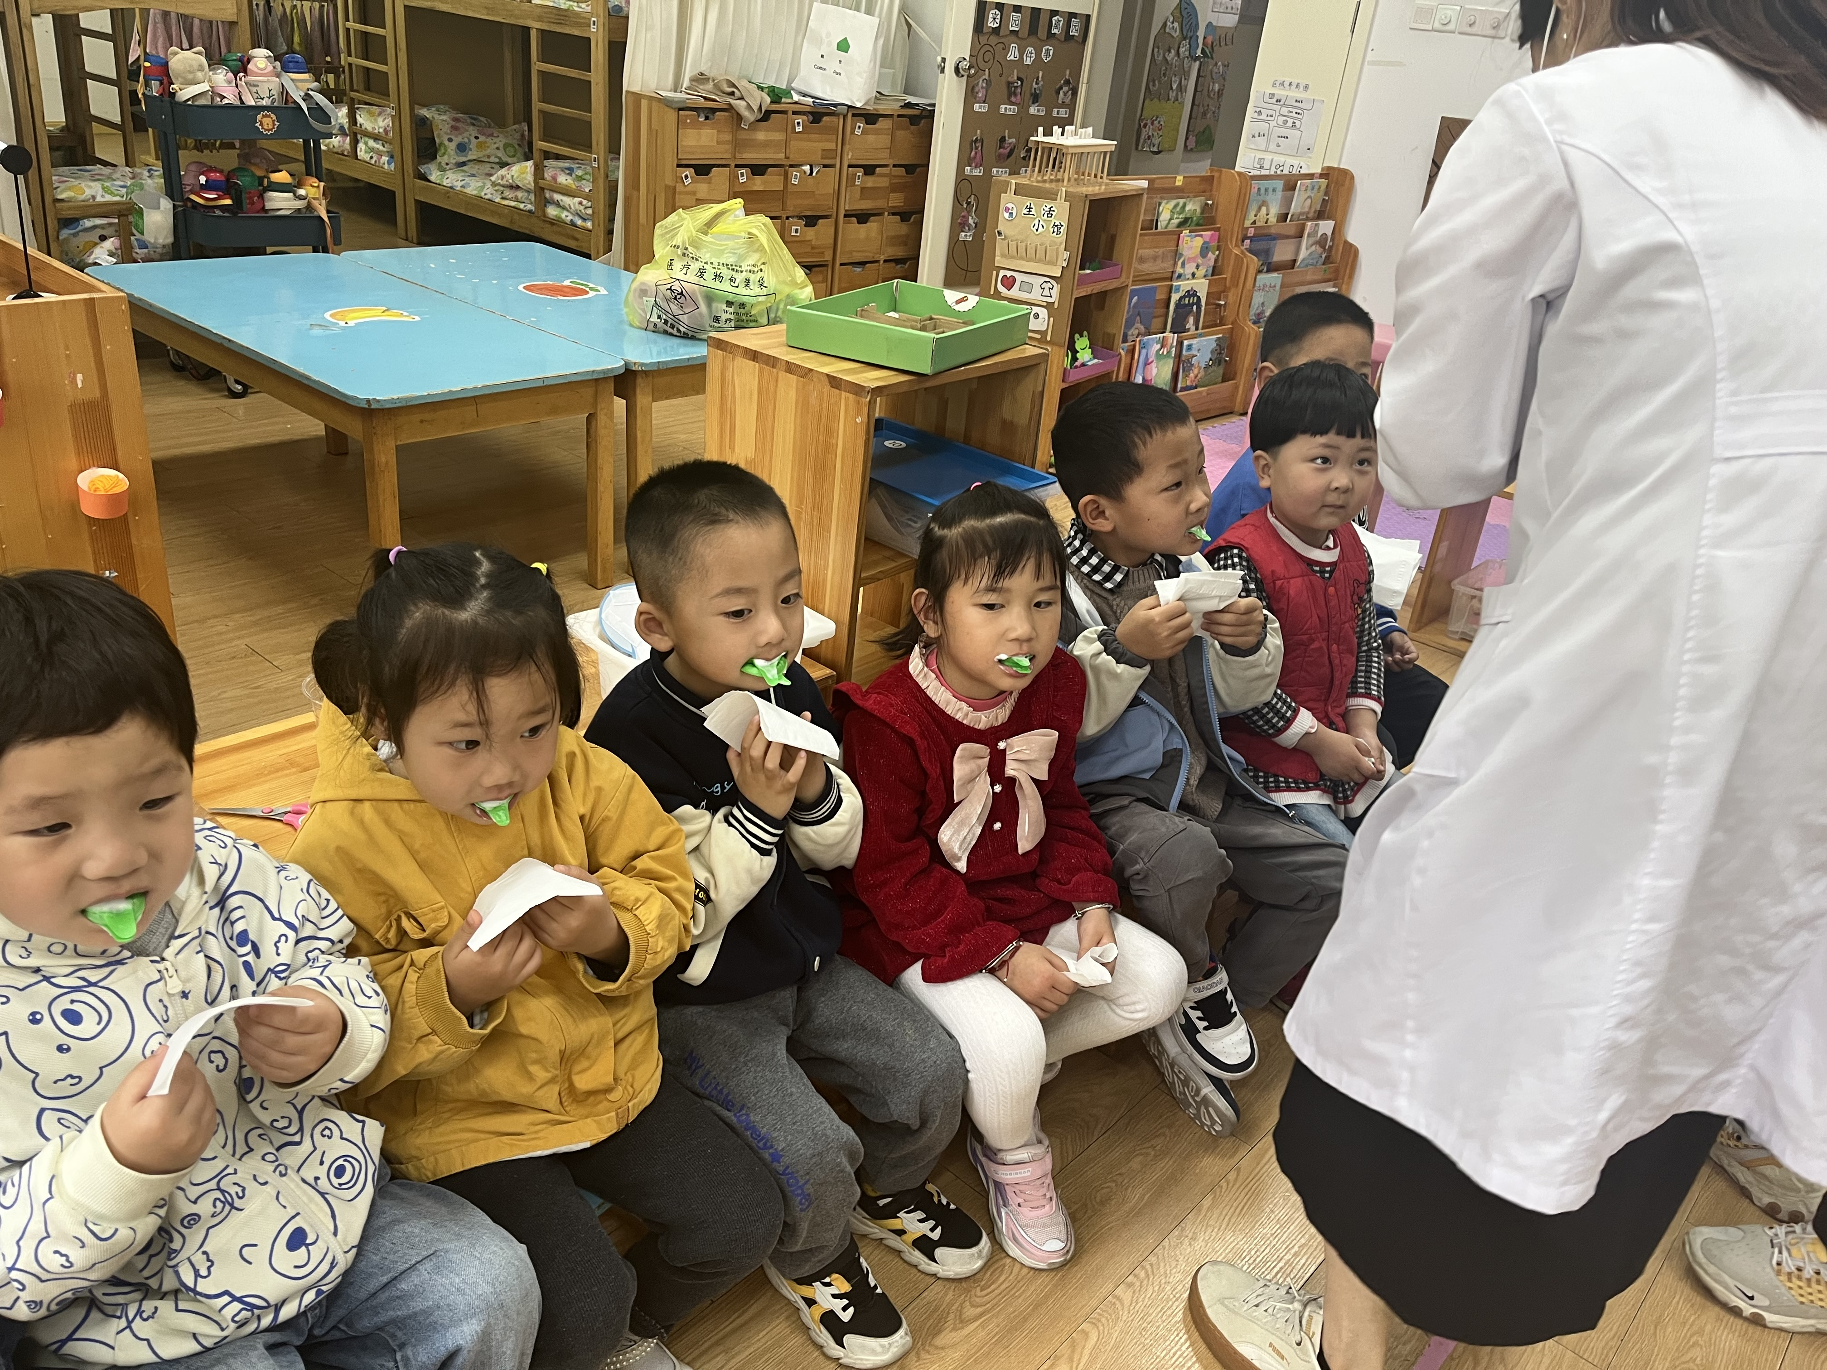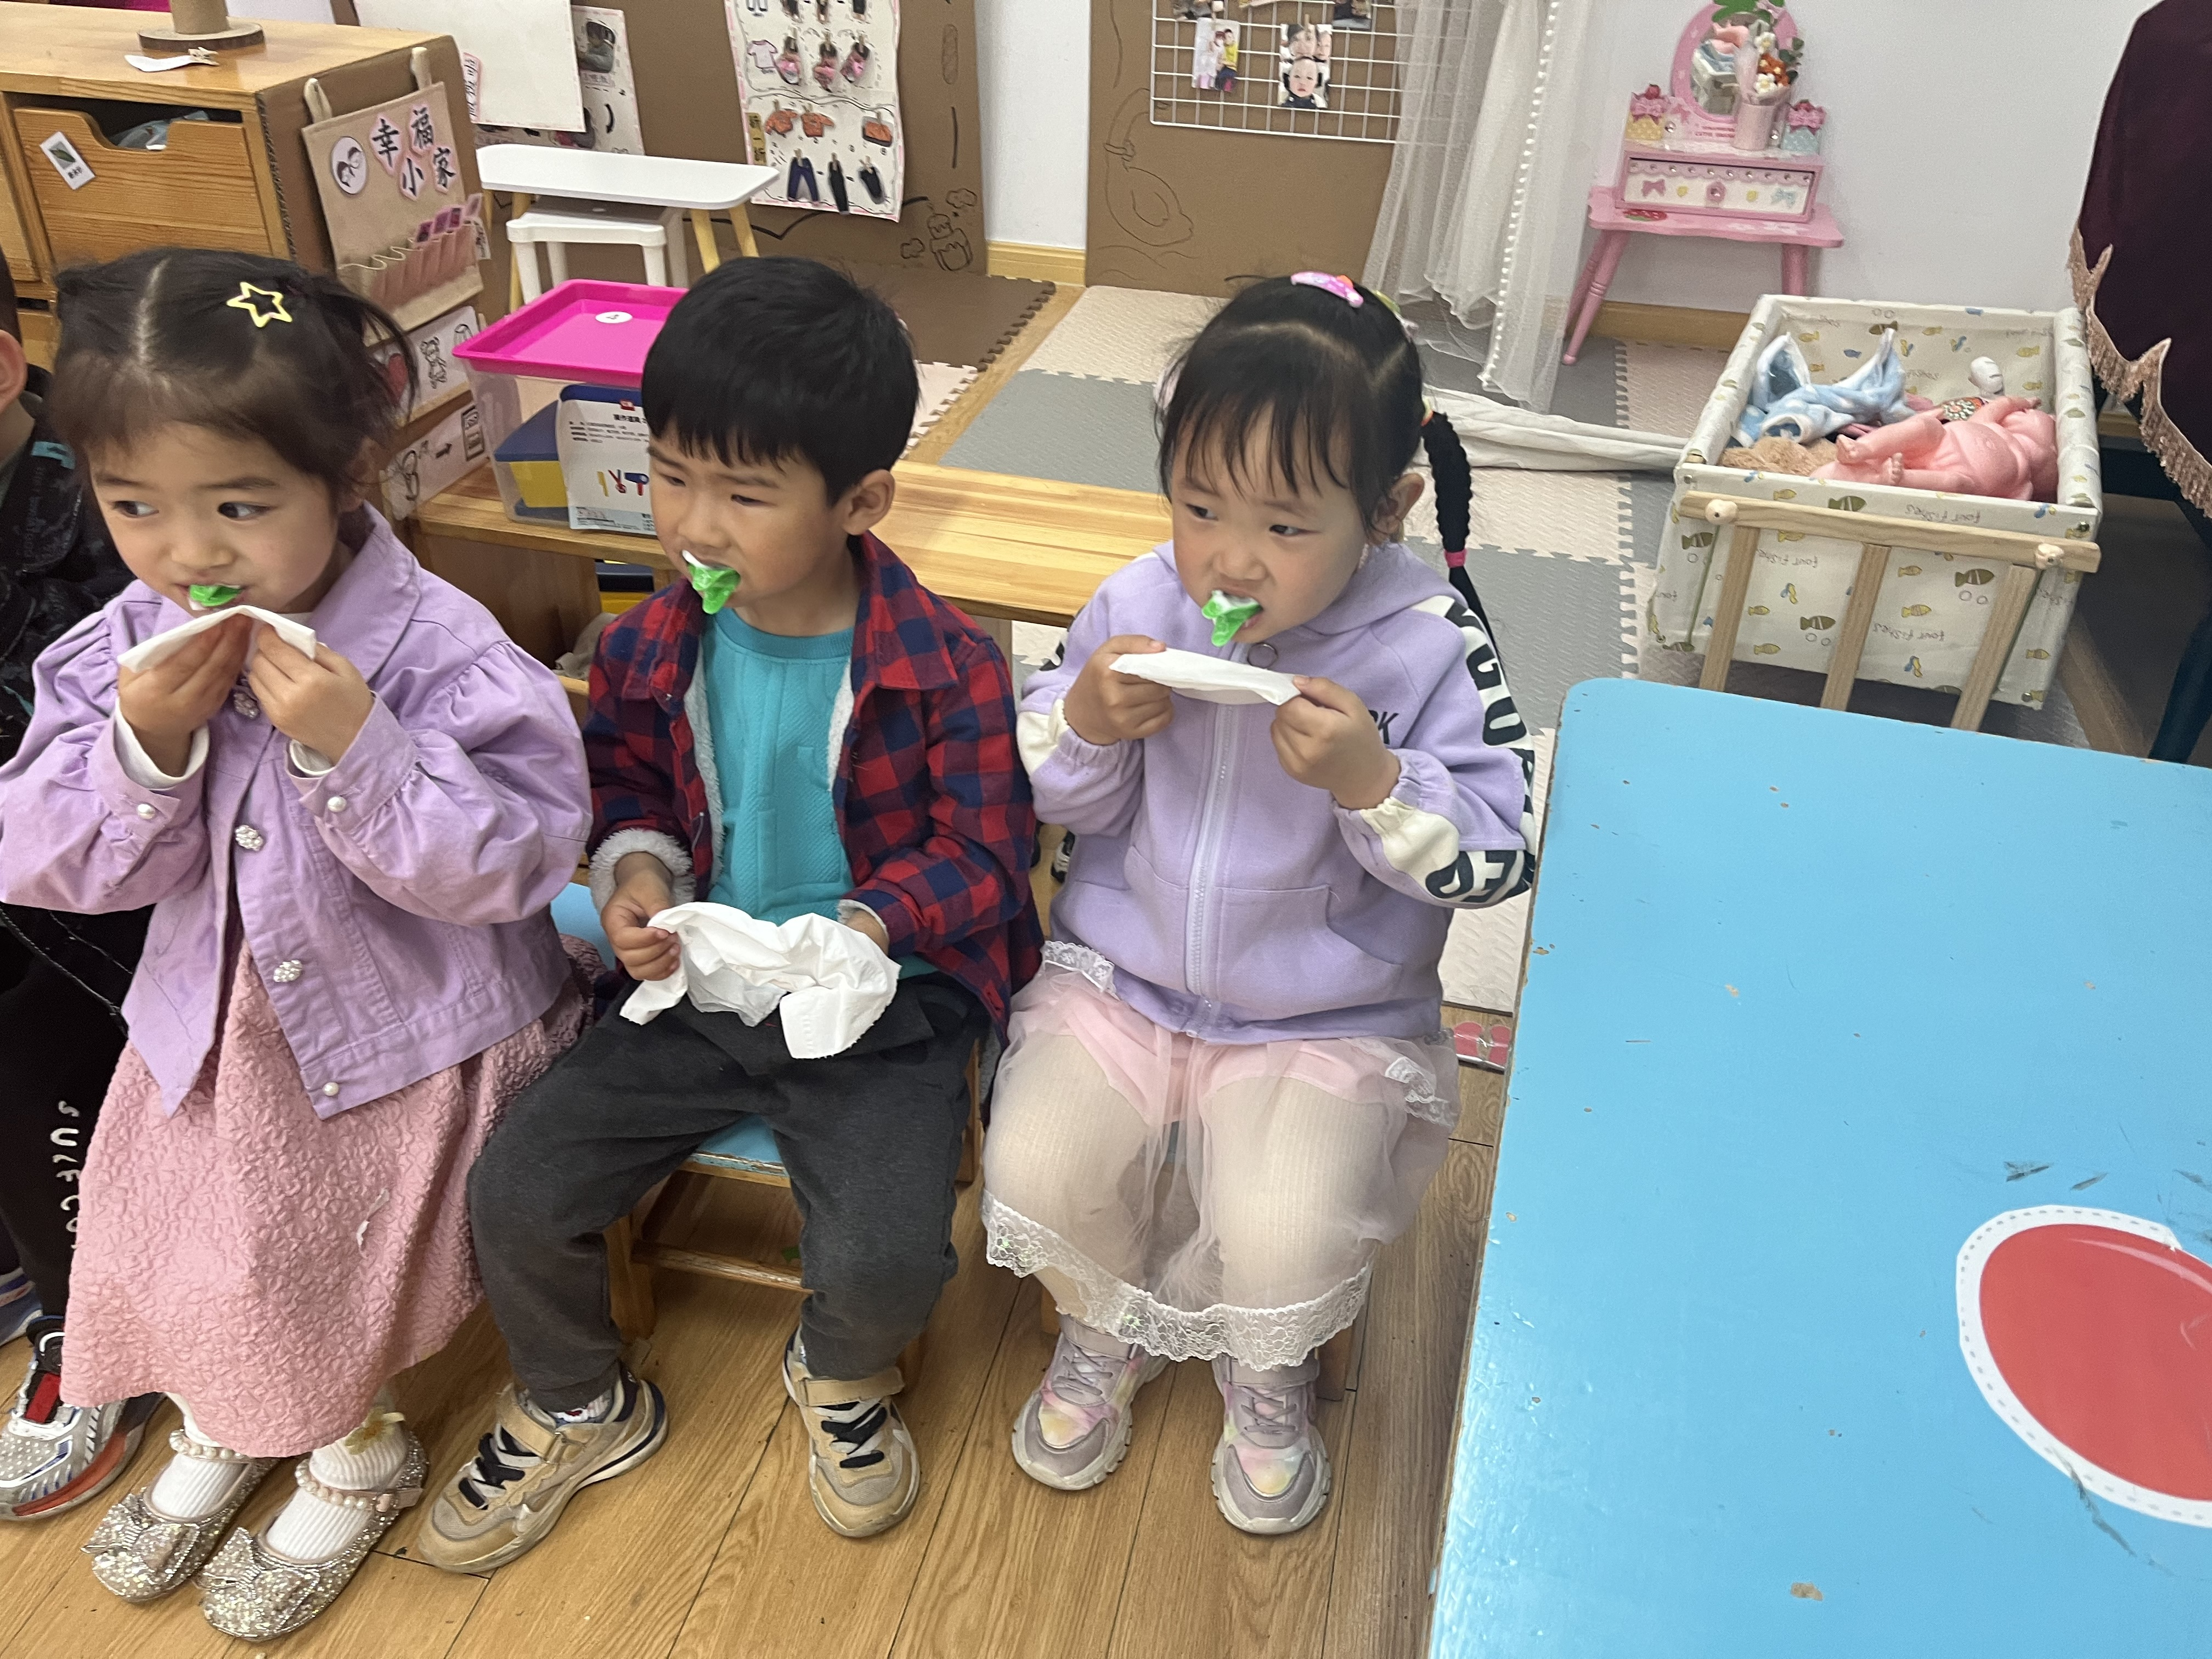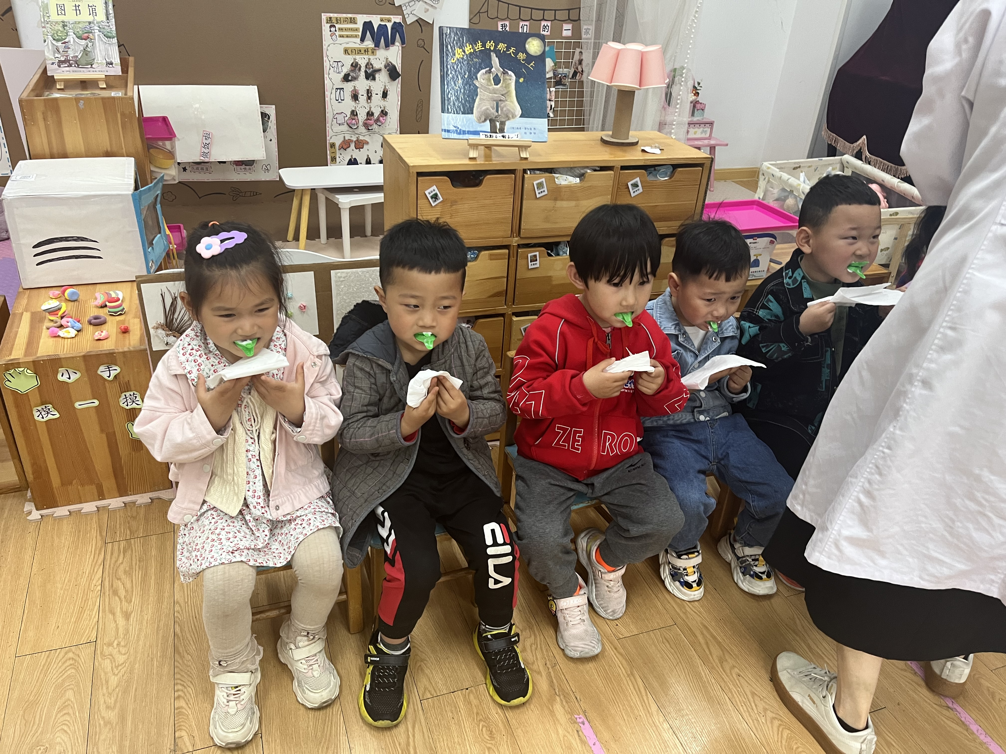
- 六一体检——内、外科检查
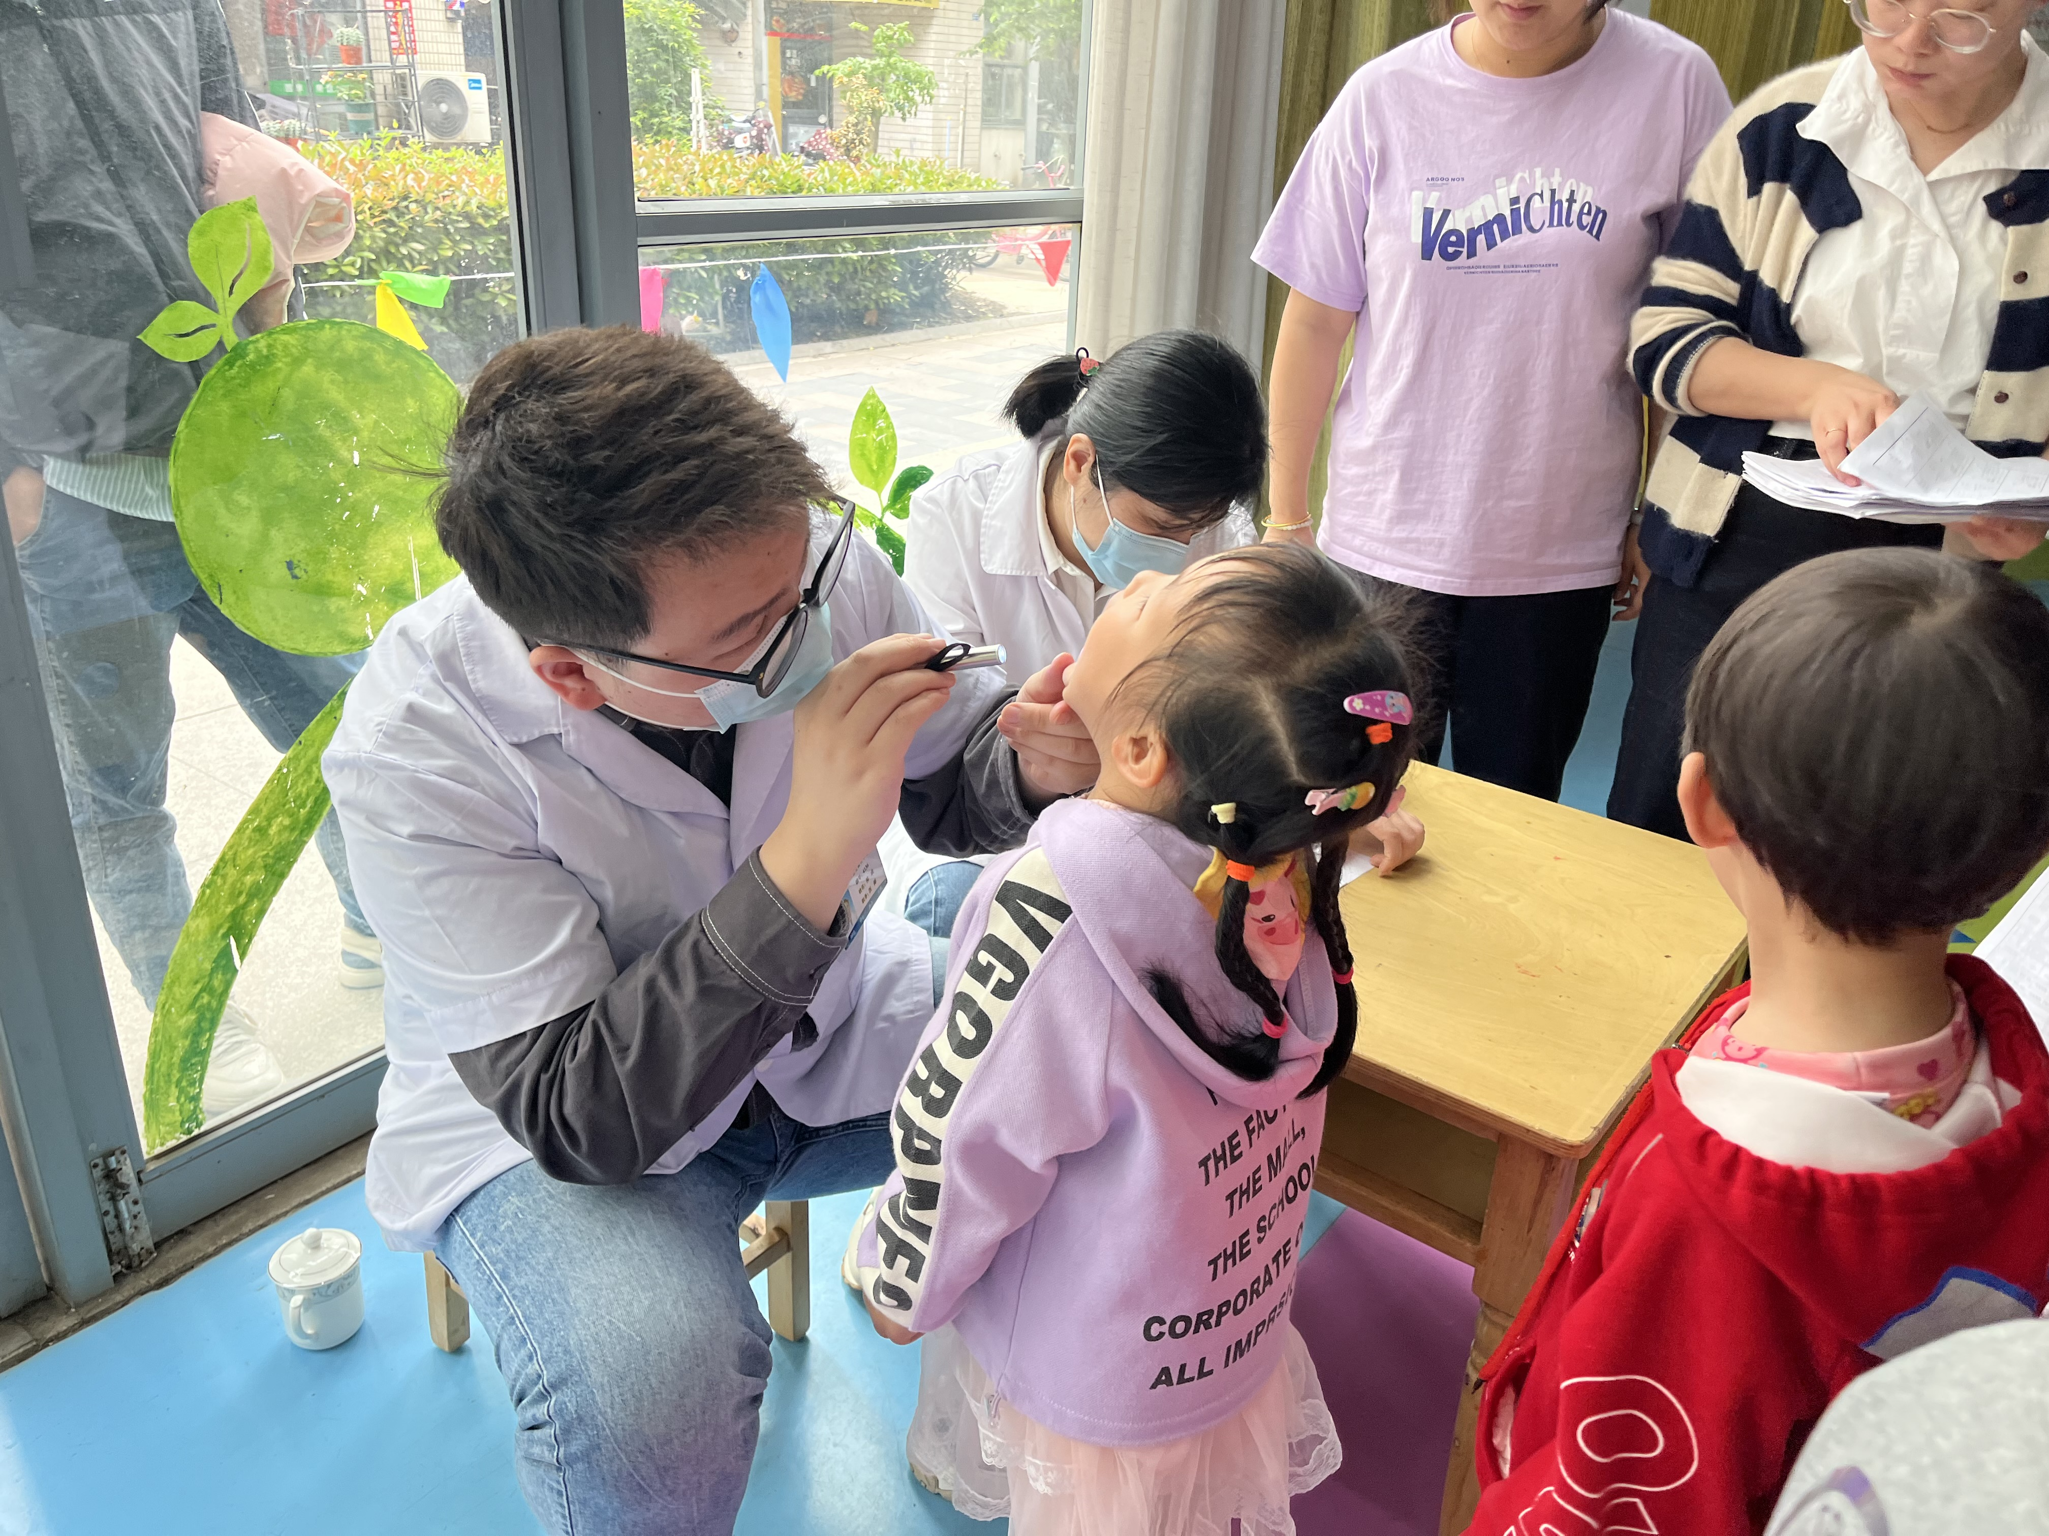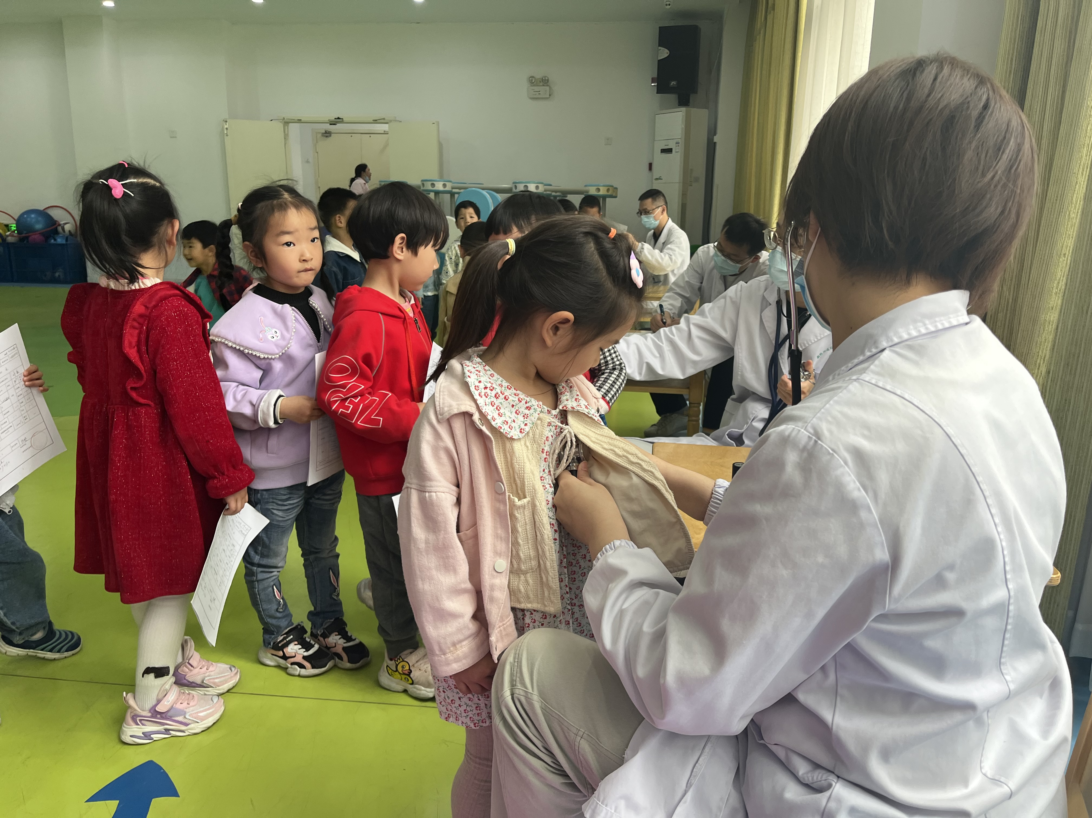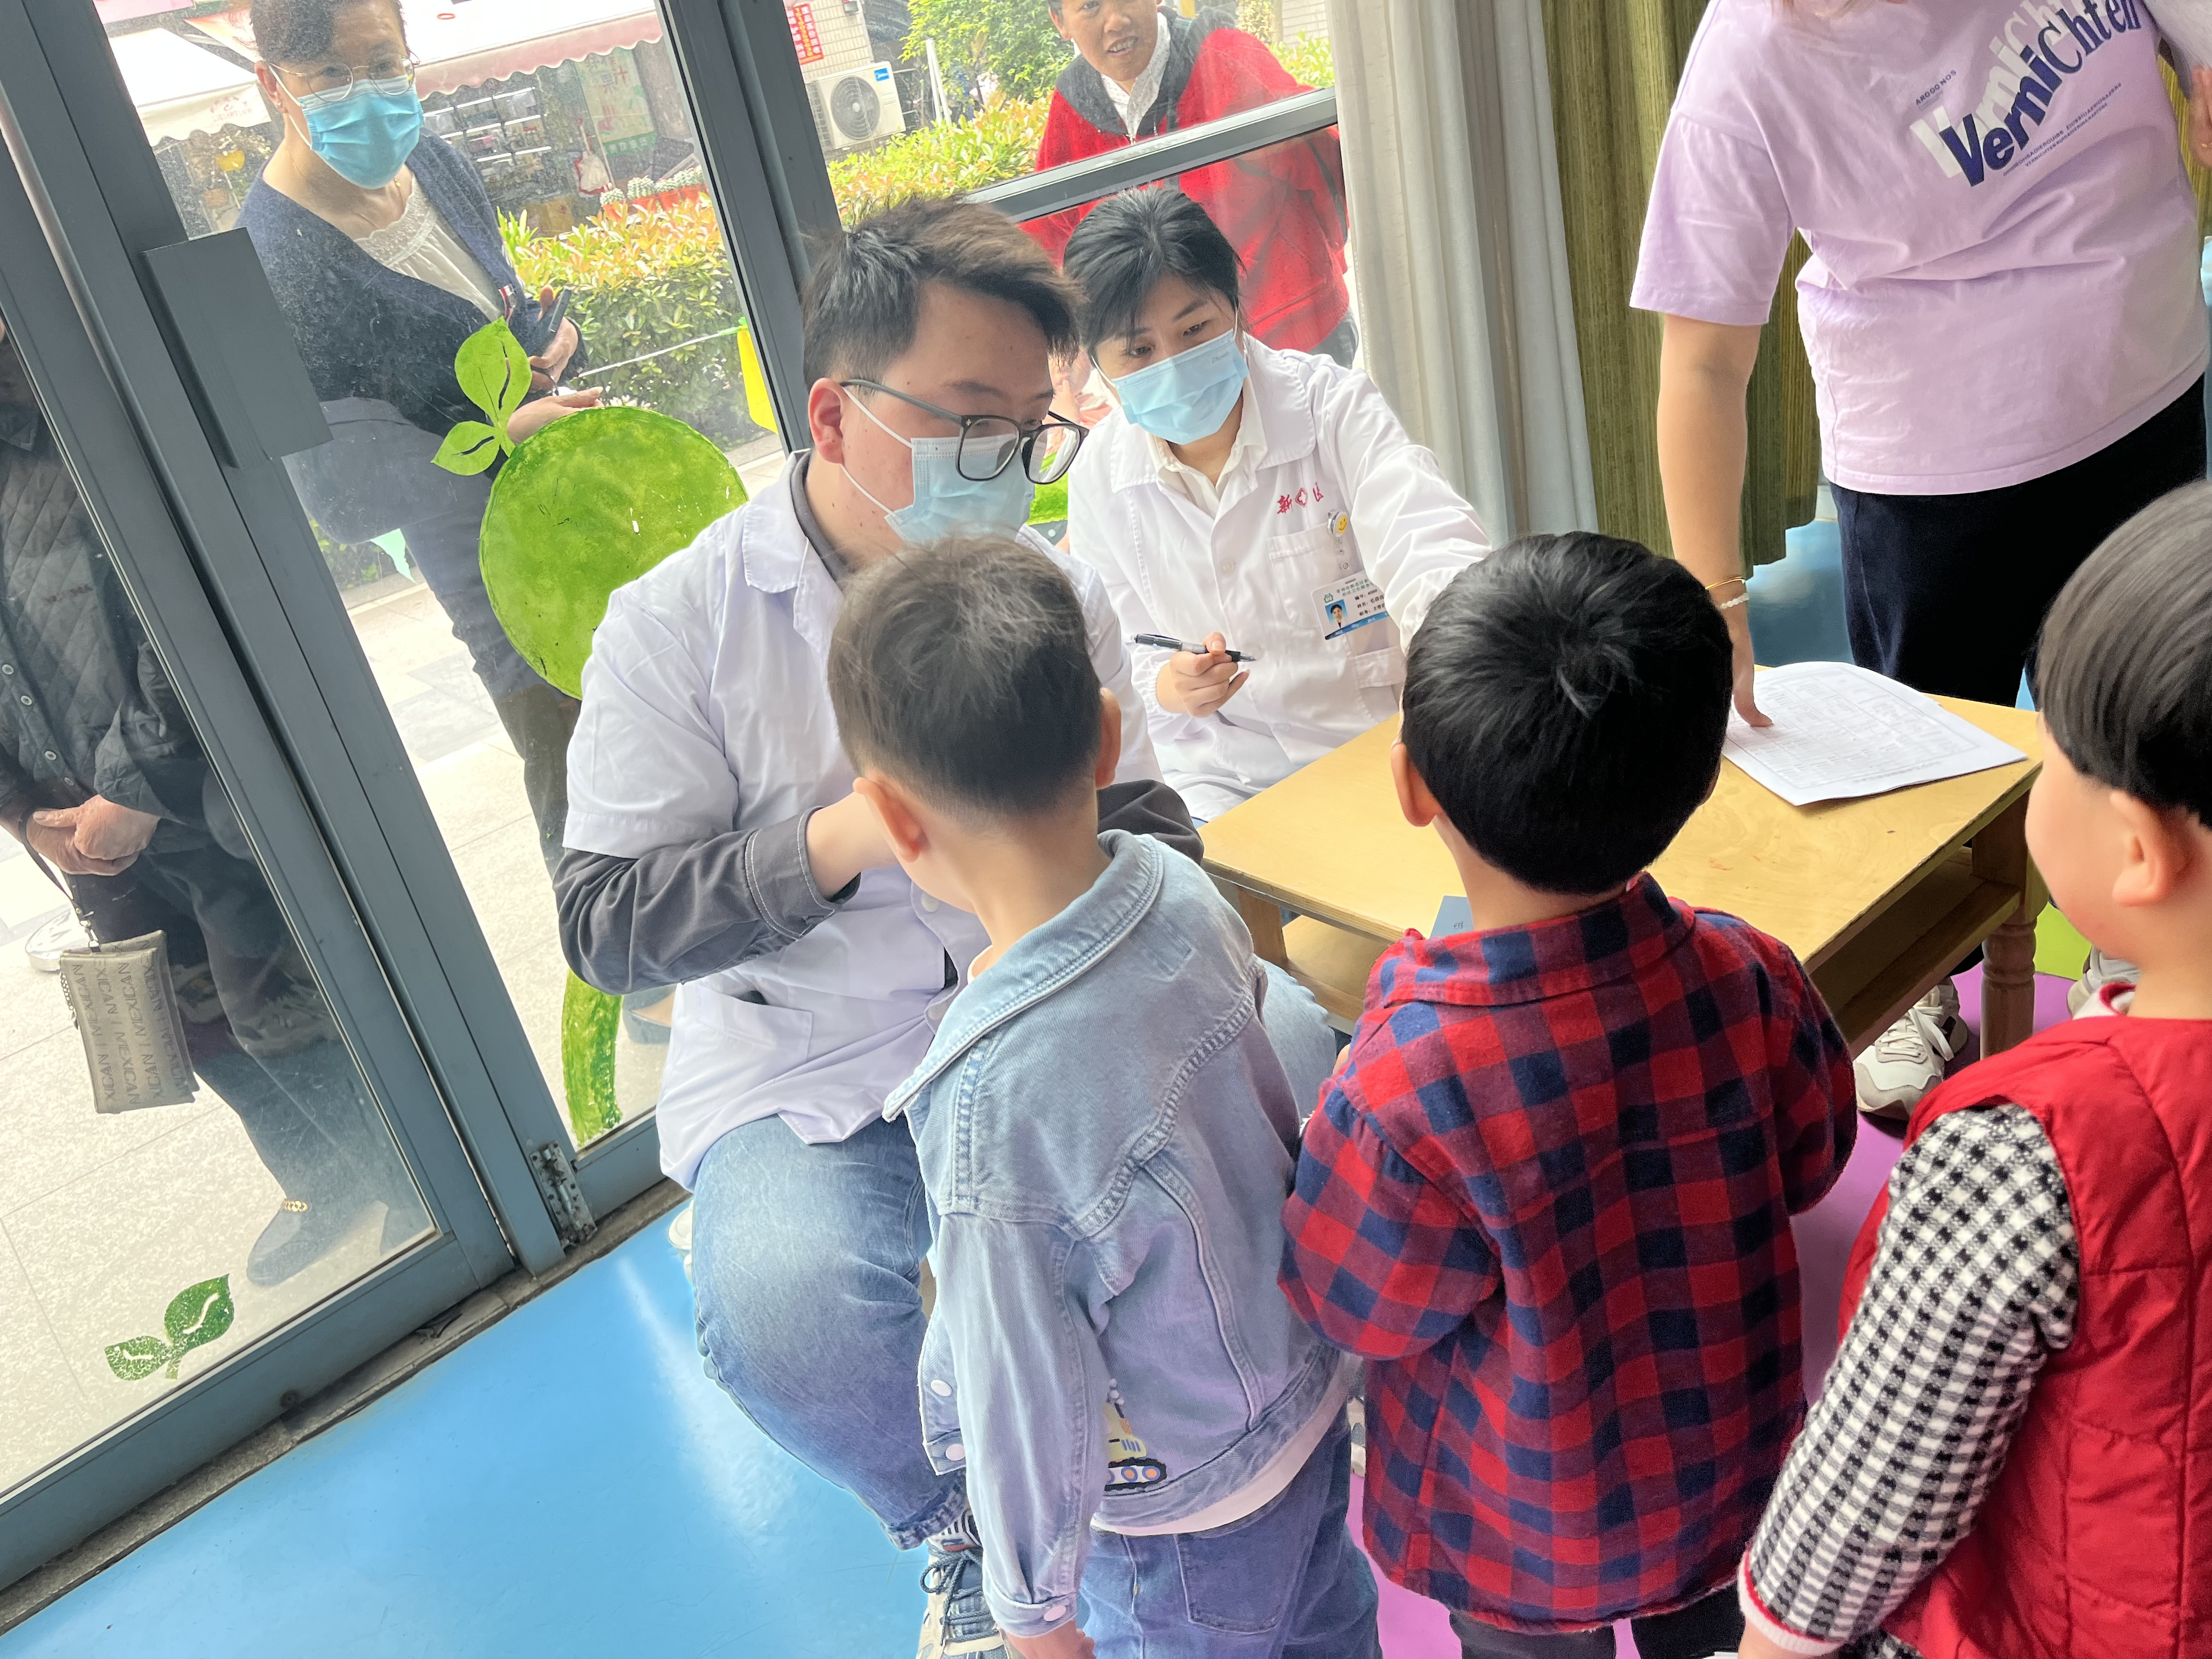
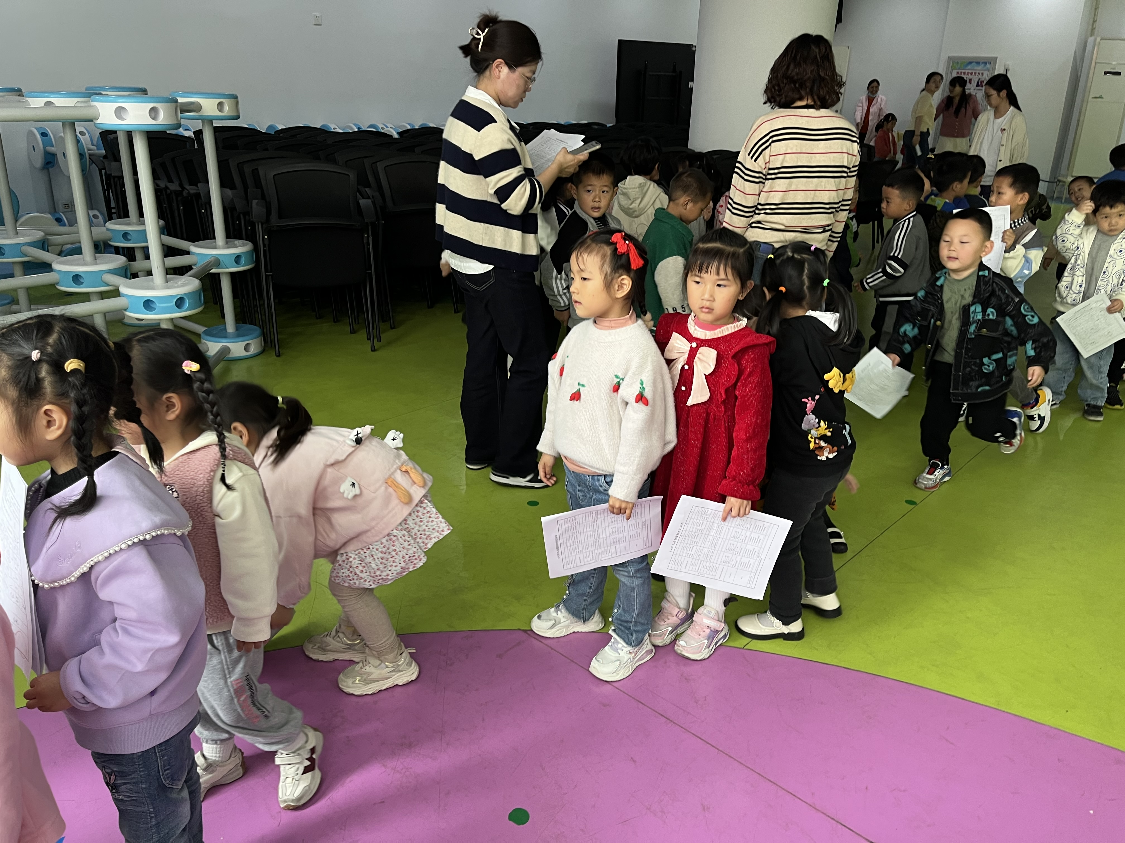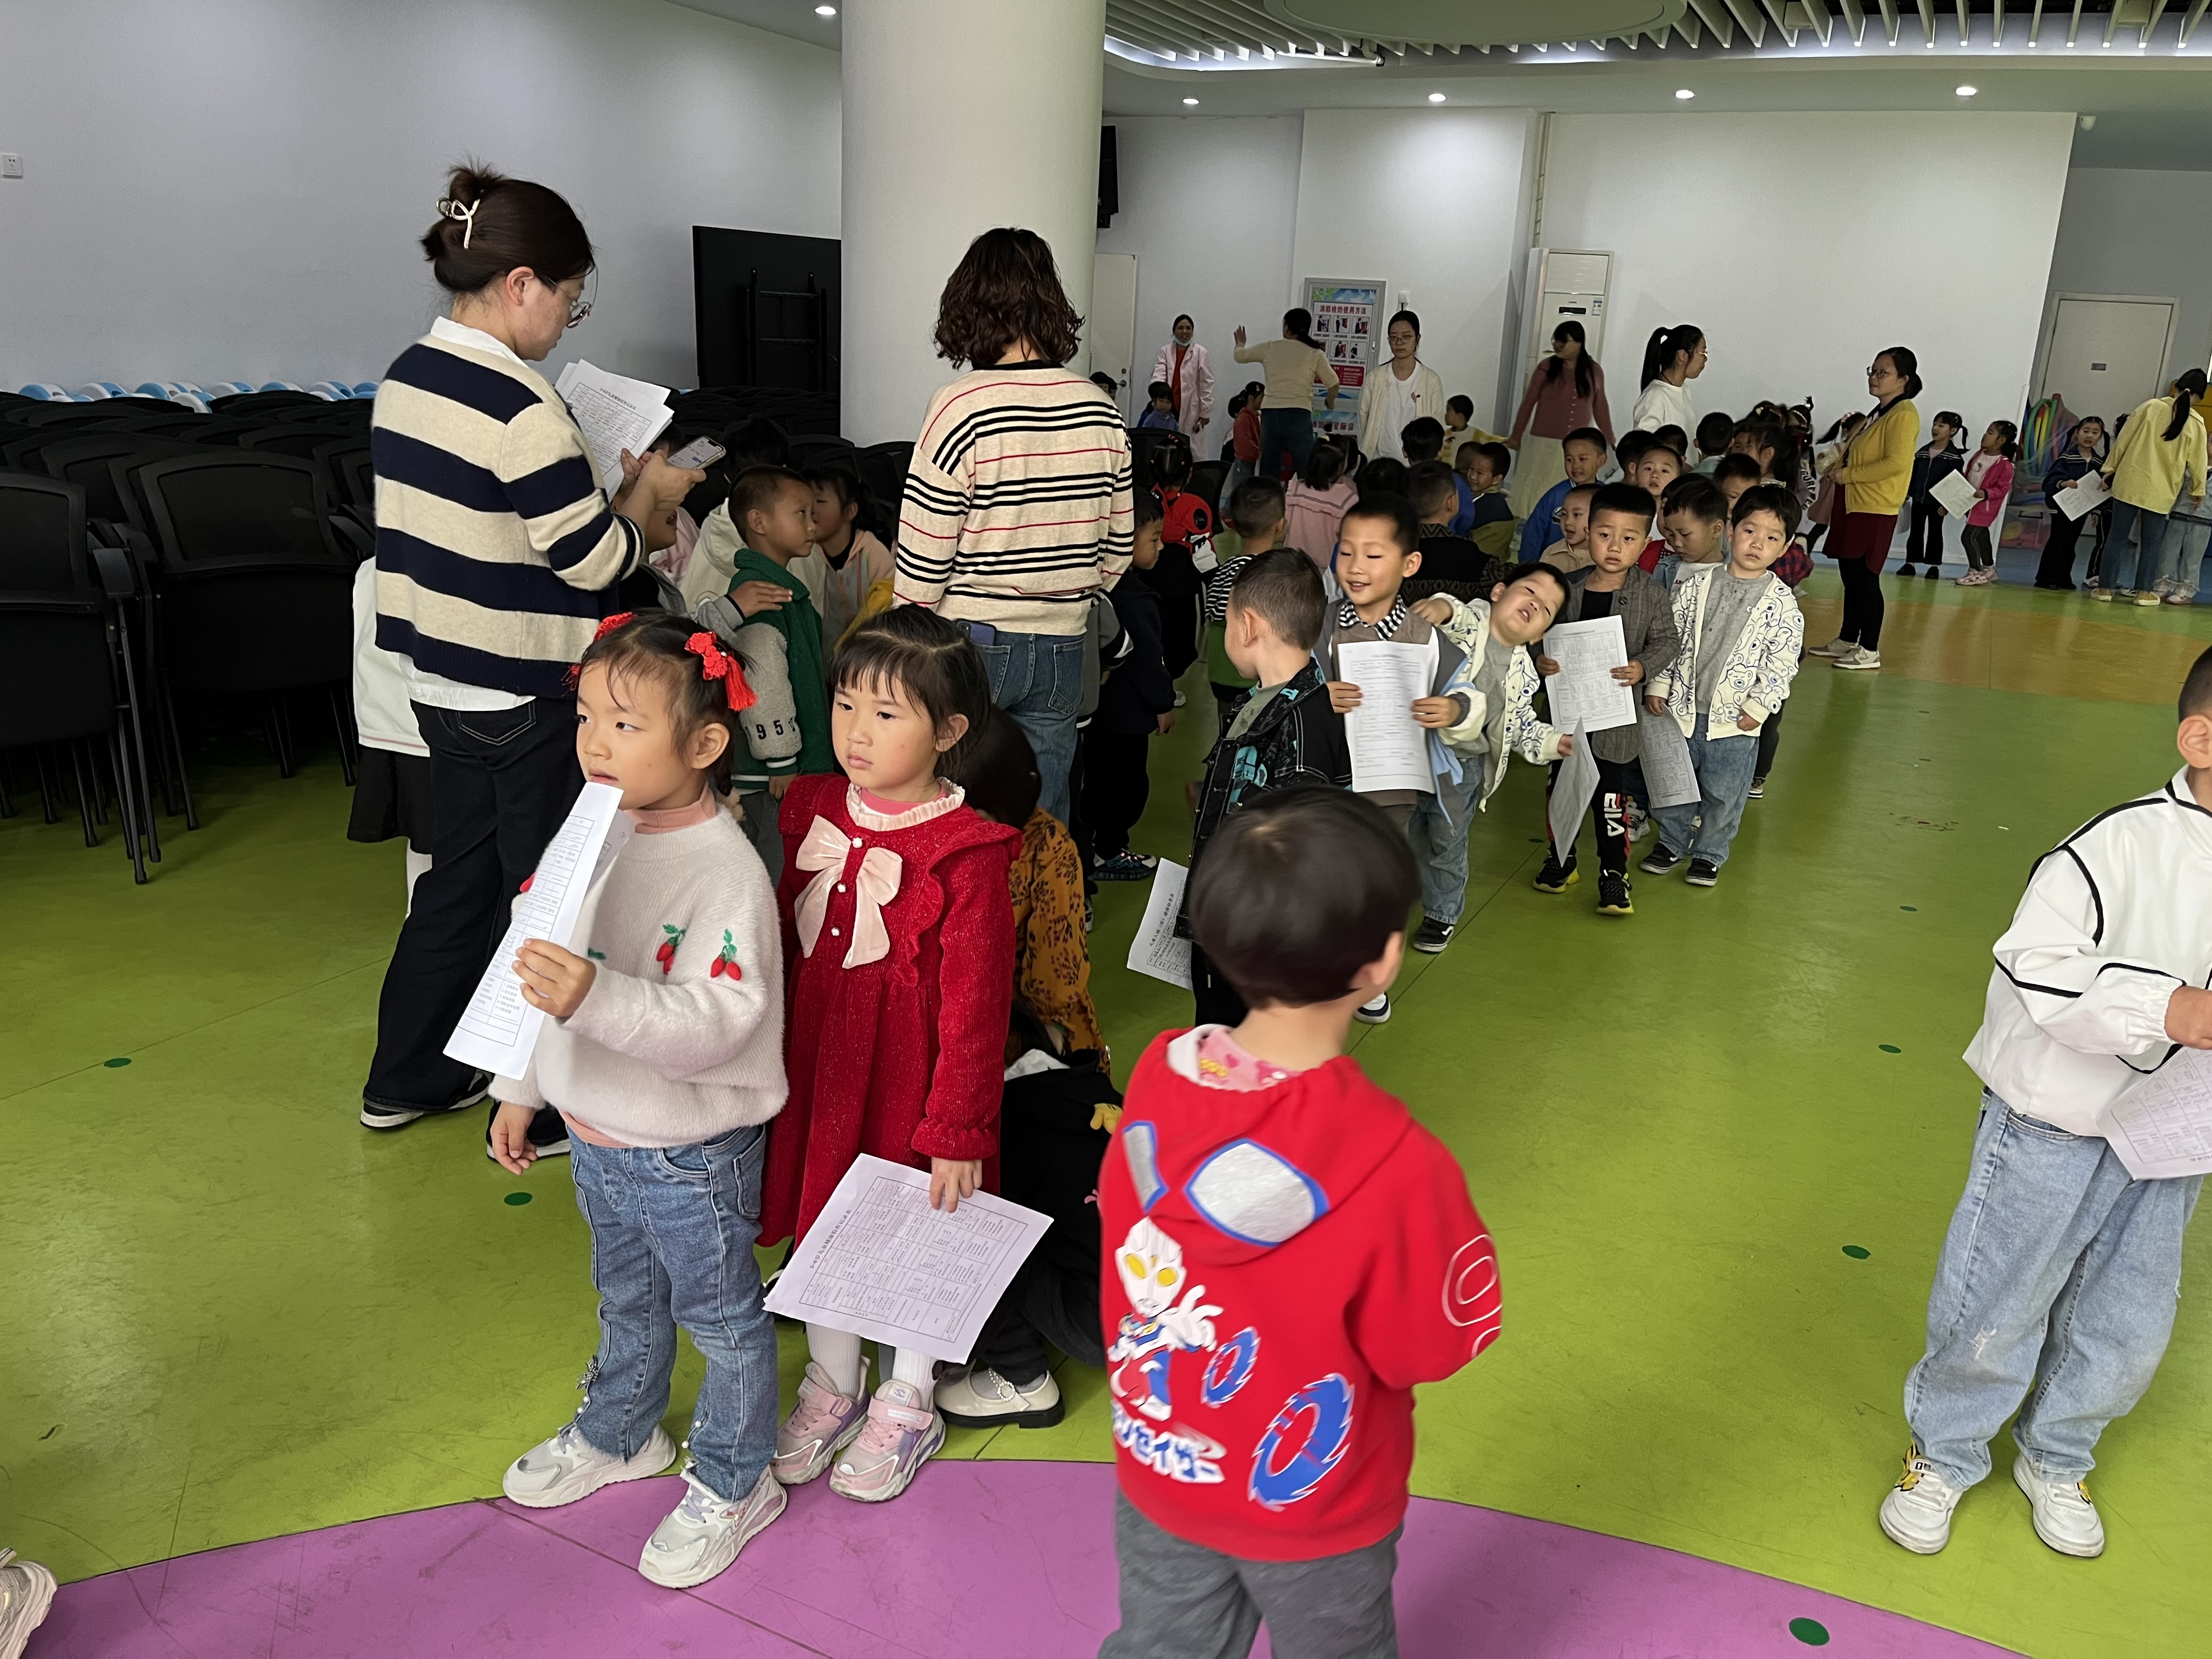
- 六一体检——血色素

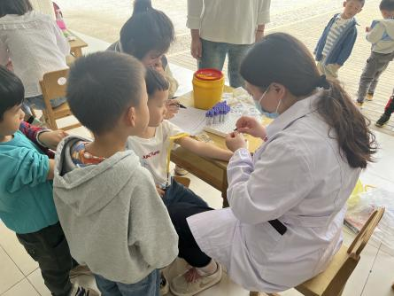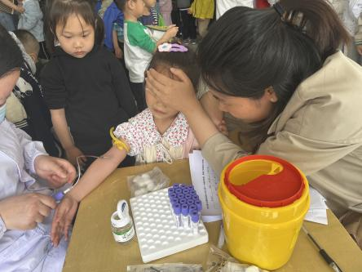
大部分小朋友在今天的抽血中都表现得很勇敢，能够主动把手伸给医生阿姨们而且没有哭，是坚强的宝宝哦！真棒！

家园配合
各位家长好！
1.今天不上延时班，请大家3点30分准时来接宝宝们哦～
2.由于五一劳动节调休，本周日（4月23日）需要来园哦，请知悉。
3.小朋友们喜欢五彩斑斓的色彩，在缤纷的色彩世界中，他们充满了好奇，且有强烈的探索欲望。在生活中，也充斥着各种各样的色彩，请家长和小朋友们一起寻找并记录在《颜色写生记录册》，周日带来幼儿园一起交流哦～谢谢配合！
ps:大家周六和小朋友们一起寻找身边的颜色的时候，可以帮小朋友拍点照片发到群相册《颜色写生记录册》里哦～
感谢配合~
执笔人：王婳

